第9课 网络基本配置
- Linux网络基本配置
- 网络配置文件
- ifcfg配置文件
- 文件存放位置
ls /etc/sysconfig/network-scripts
- 查看eth0
cat /etc/sysconfig/network-scripts/ifcfg-eth0
【其中】 HWADDR：MAC地址
ONBOOT：启动系统时是否激活该配置（yes-激活，no-不激活）
TYPE：网络连接方式（Ethernet-有线，Wireless-无线）
BOOTPROTO：IP分配方式（dhcp-动态IP，static/none-静态IP）
IPADDR: IP地址
PREFIX：子网掩码
GATEWAY：网关
DNS1/DNS2：域名解析服务器
- /etc/services配置文件：记录所有的服务名称、协议类型、服务器端口等信息
cat /etc/services #查看services的内容

- 网络配置：可通过ifconfig命令临时设置IP地址，也可以通过编辑ifcfg-eth0文件来永久设置IP地址。
- ifconfig：显示或设置网卡IP地址
up：启动指定的网络设备（激活）
down：关闭指定的网络设备
netmask：设置子网掩码
- 查看当前所有的网络连接：ifconfig
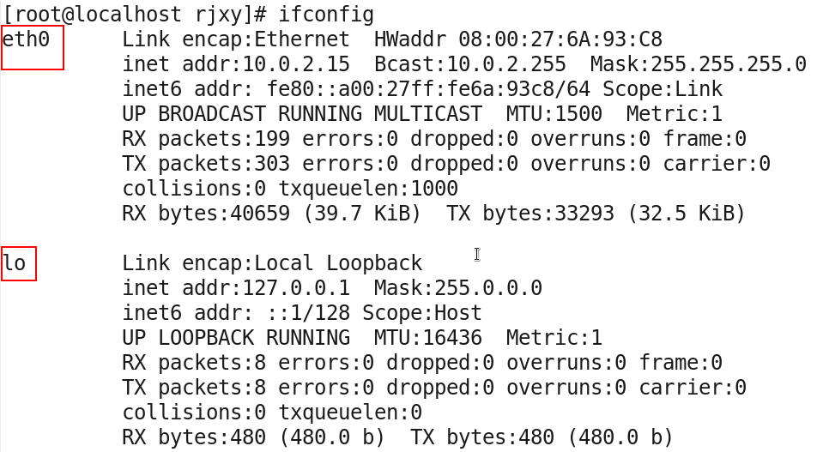
- 配置eth0的IP地址、子网掩码并激活
- ifconfig eth0 192.168.0.8 netmask 255.255.0.0 up或者ifconfig eth0 192.168.0.8/16 up
- ifconfig eth0 #查看etho0的网络是否配置成功
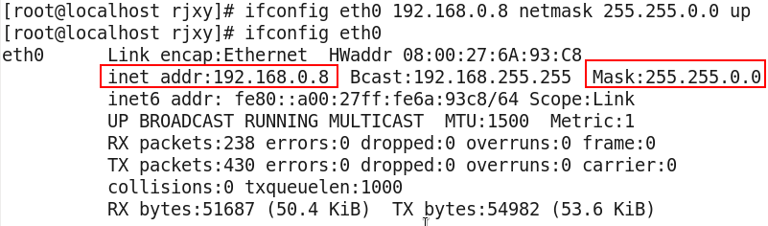
- 修改ifcfg-eth0配置文件
【注意】ifconfig命令只能临时设置IP，重启系统或者重启网络服务（service network restart）后配置会失效。要使配置能保存下来，需要修改ifcfg-eth0配置文件，但是修改配置文件后，要用service命令（service network restart）将网络服务重新启动之后配置才能生效。
- vim /etc/sysconfig/network-scripts/ifcfg-eth0
【修改内容如下】
DEVICE=eth0 //网络名不需要修改
HWADDR=00:10:5A:5E:B1:E4 //网卡MAC地址，无需更改
ONBOOT=yes //系统启动时激活
TYPE=Ethernet //网络连接方式为本地连接
BOOTPROTO=static //使用静态ip地址
IPADDR=192.168.0.8 //ip地址
PREFIX=24 //子网掩码
GATEWAY=192.168.6.1 //网关
DNS1=202.196.96.131 //域名解析服务器，因为还有备用DNS，所以此处为DNS1
- service network restart #重启network服务
【注意】如果在重启服务时发现如下提示，说明配置文件和NetworkManager服务冲突，此时需要把NetworkManager服务关闭，然后再次重启network服务
service NetworkManager stop #关闭NetworkManager服务
service network restart #重启network服务
- ifup eth0 #激活eth0网卡
- ifconfig eth0 #查看IP地址是否生效

- 测试网络连通性：保证虚拟机和实体机可以相互ping通
- 把VMware虚拟机中的Redhat系统的网络连接方式设为“桥接”；
- 把虚拟机和实体机的IP地址设在同一个网段，即IP地址的前三段保持一致；
- 关闭win7的防火墙和Redhat的selinux防火墙；
- 如虚拟机中Redhat的IP设置为192.168.2.1，实体机中win 7的IP设为192.168.2.2；
- ping 192.168.2.2 #在Redhat中ping win7的IP,-c加发包数目
- ping 192.168.2.1 #在win7中ping Redhat的IP
【注意】必须把虚拟机的网络连接方式设为“桥接”，并且把win7的防火墙和Redhat的selinux防火墙关闭，否则ping不通。
【将VMware虚拟机中Redhat系统的网络连接方式设为“桥接”方法】
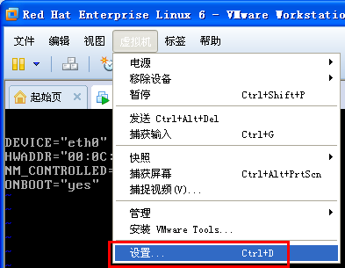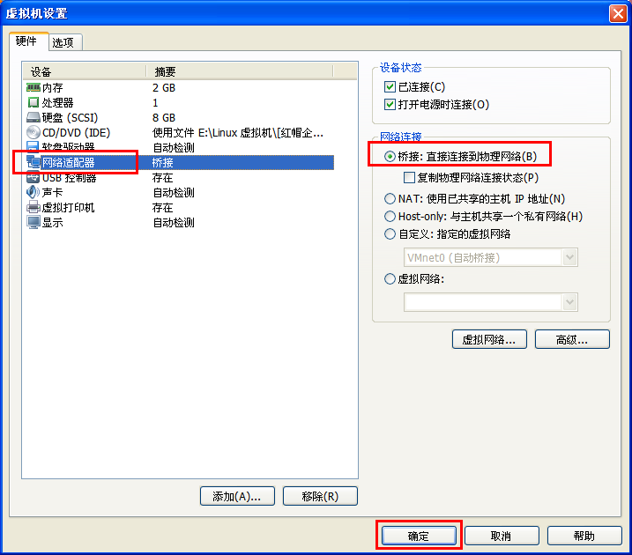
【Linux中关闭selinux防护墙方法】
- 临时关闭：setenforce 0
- 永久关闭：
- 字符界面：修改配置文件/etc/selinux/config，把“SELINUX=enforcing”改为“SELINUX=disabled”，注意修改完毕后需要重启服务器才能生效。

【警告】做实验前先用ifconfig命令查看一下网络情况，如果发现是eth1而不是eth0，说明系统有问题，这是由于虚拟机复制导致的，需要做以下操作将系统恢复正常。
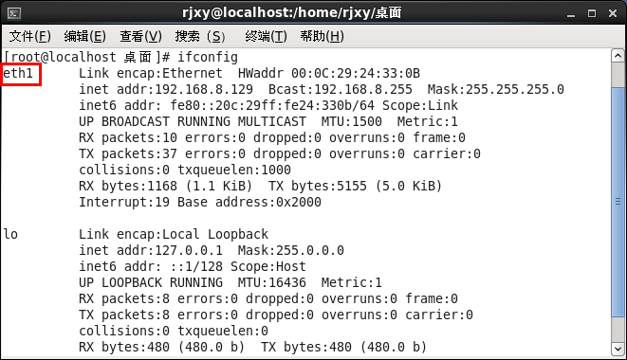
- 修改/etc/udev/rules.d/70-persistent-net.rules，删除eth0的内容，将原来的eth1修改eth0：
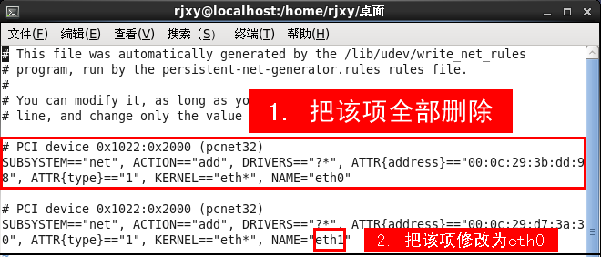
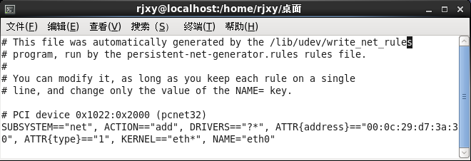
- 重启操作系统之后，再次用ifconfig查看，确认已经显示eth0；
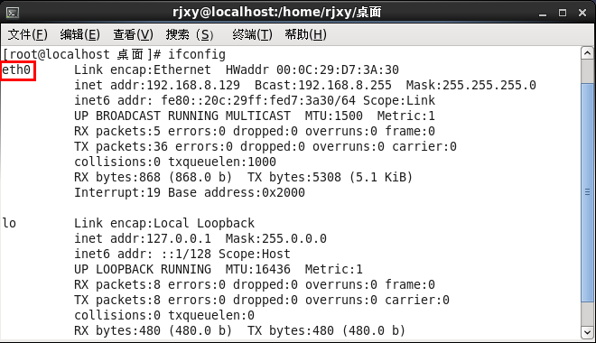
- 查看/etc/sysconfig/network-scripts/ifcfg-eth0文件，对比该文件中eth0的HWADDR和ifconfig查看的eth0的HWADDR，如果两者不一致，则修改/etc/sysconfig/network-scripts/ifcfg-eth0文件中eth0的HWADDR。
